第五章 系统测试

5.1 测试环境
为确保系统测试的准确性和可靠性，本系统在统一环境下对各项功能进行了全面测试。测试环境配置如表5.1所示：

环境 | 配置
操作系统 | Windows 11
浏览器 | Edge
后端服务 | http://127.0.0.1:8000
前端服务 | http://localhost:5173
数据库 | MySQL
测试账号 | Admin、Operator、Transporter、Appointer
表5.1 测试环境配置

5.2 功能测试

5.2.1 用户登录与注册

1. 用户登录
系统用户登录功能，当输入正确的密码会提示错误，输入正确的代码进入相关界面，图5.2是登录失败提示
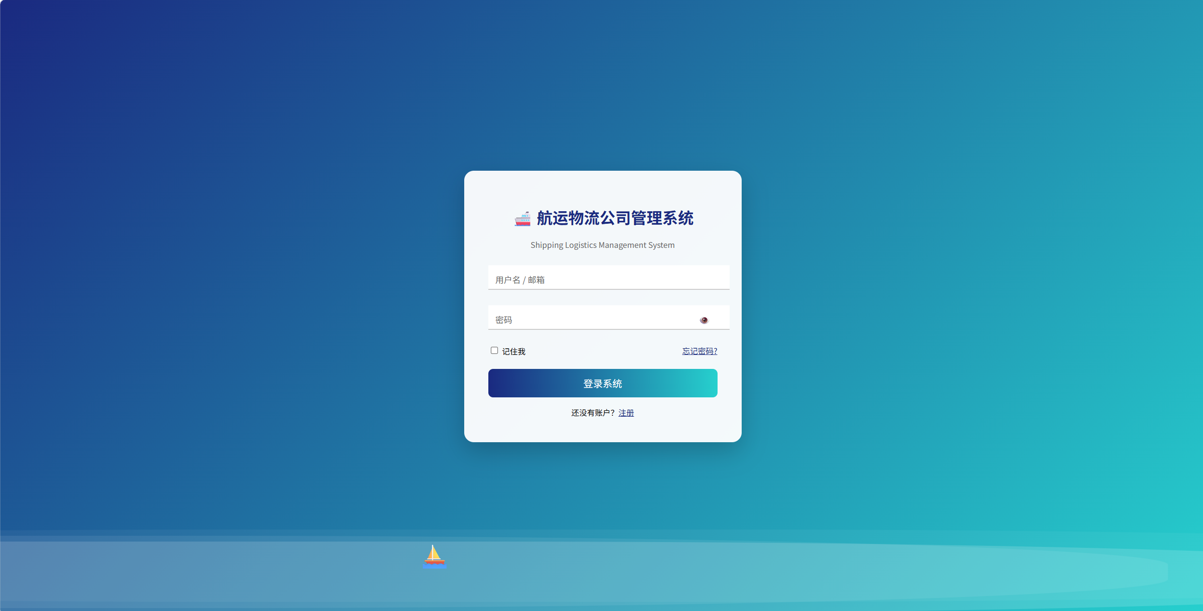
图5.1 用户登录页面
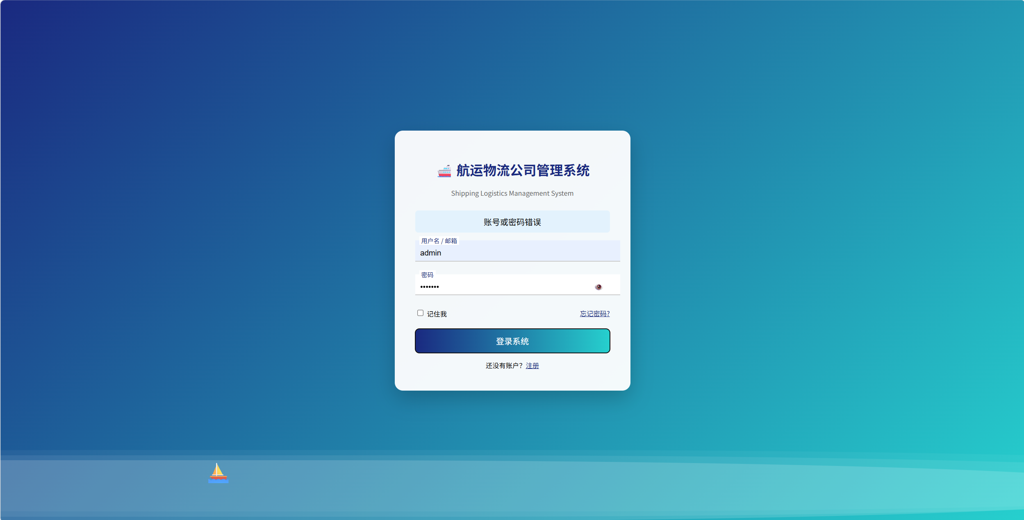
图5.2 密码错误提示

2. 密码找回
密码找回功能确保用户可以通过注册邮箱重置密码，两次输入不一致则弹出提示。图5.3为修改成功界面，图5.4为修改失败
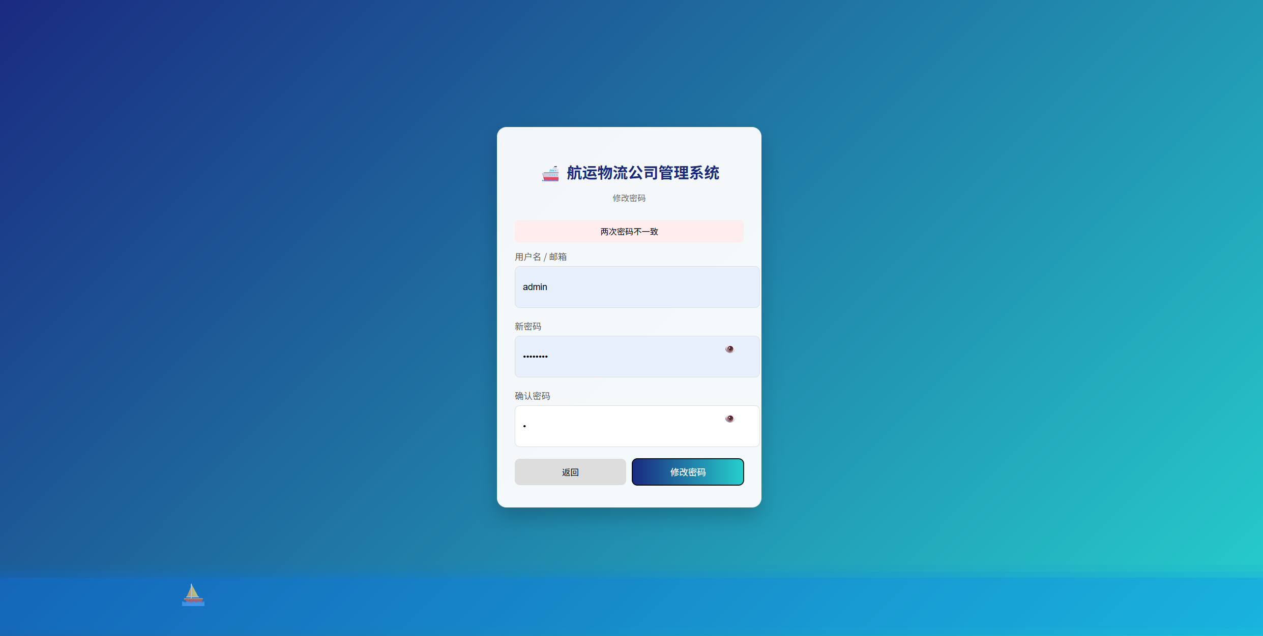
图5.3 忘记密码界面

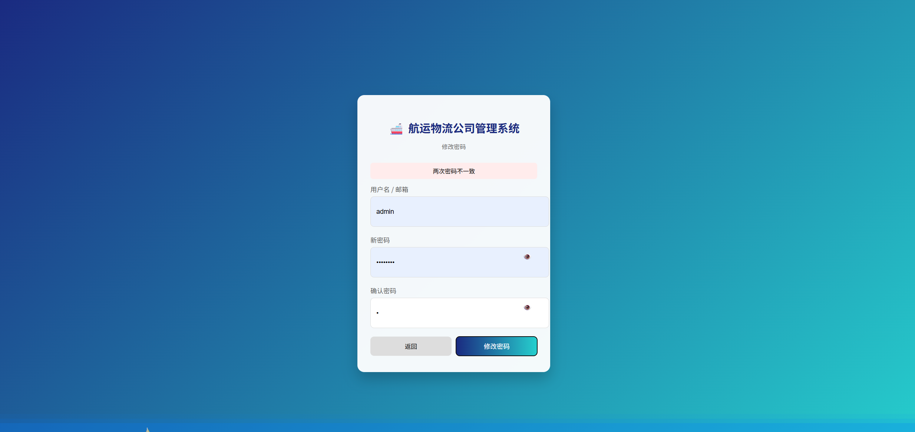
图5.4 密码修改失败界面

3. 用户注册
用户可以进行注册，若注册信息格式不正确会拒绝, 图5.5 为注册成功, 图5.6为注册失败界面

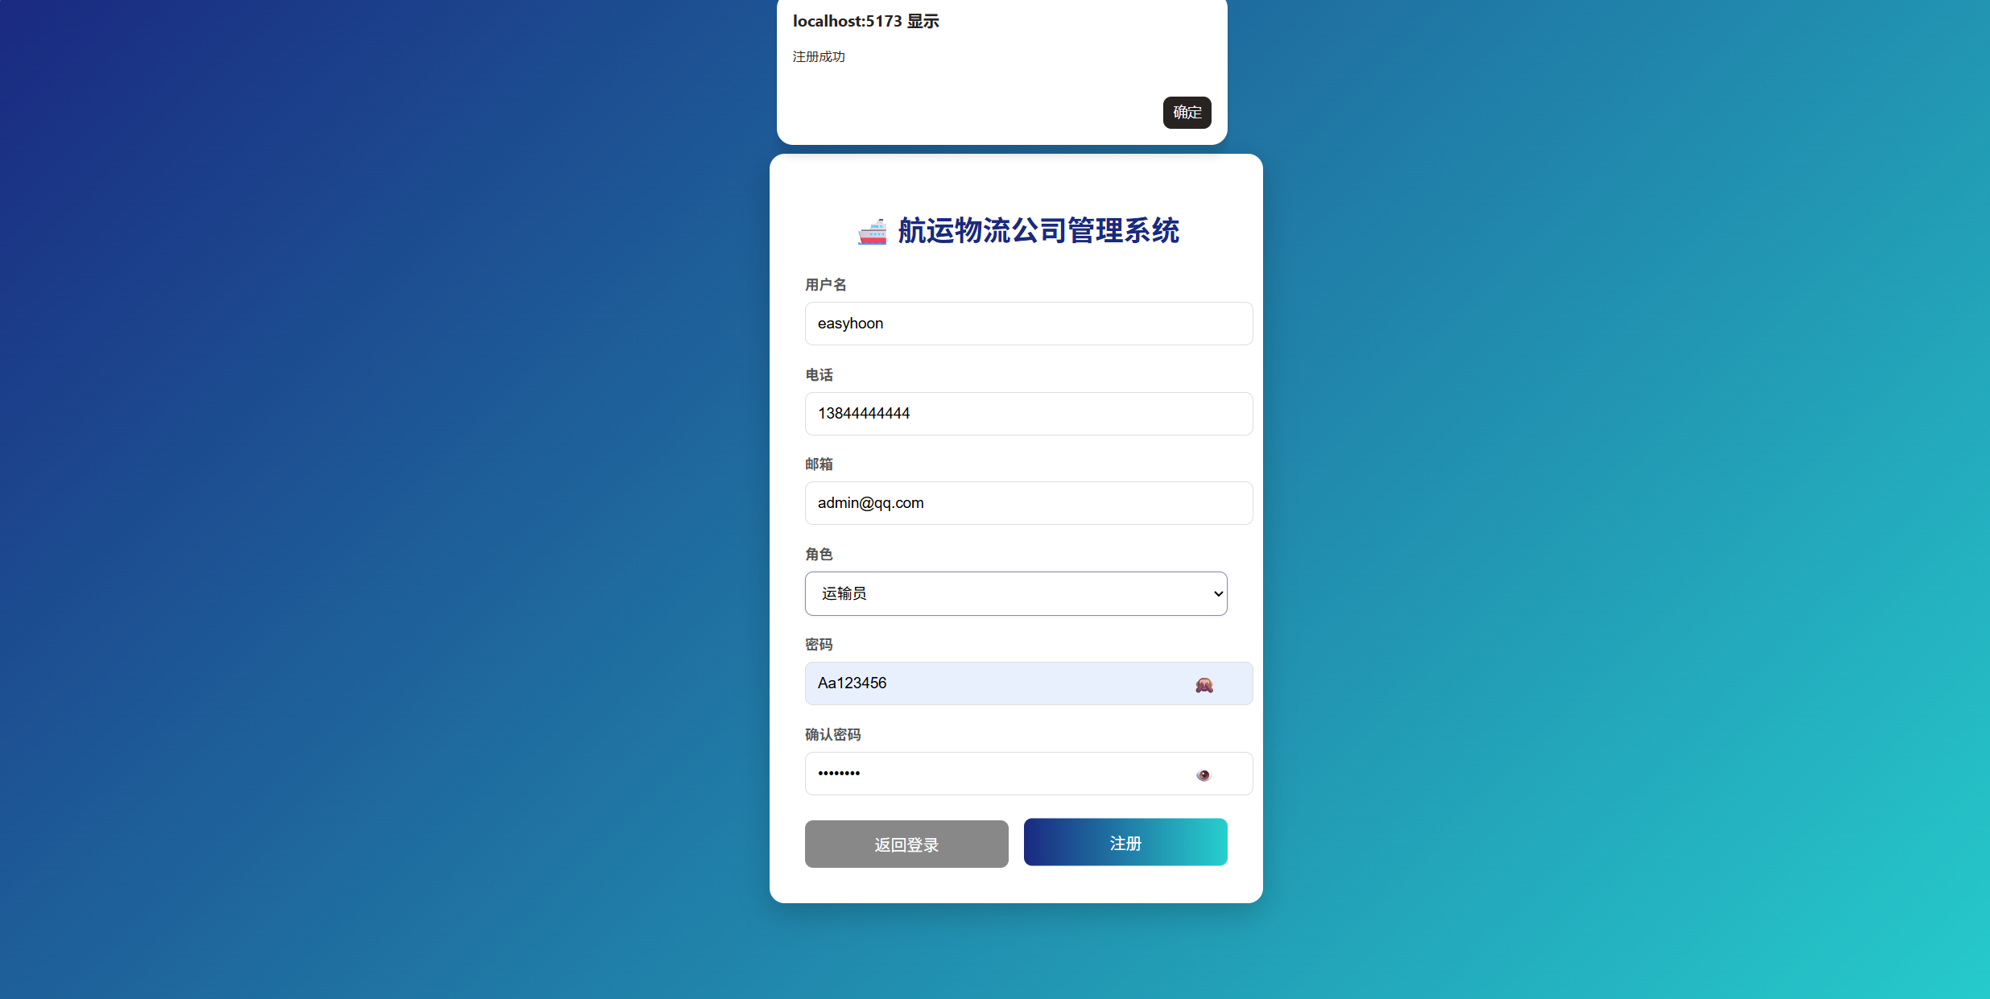
图5.5 注册成功界面

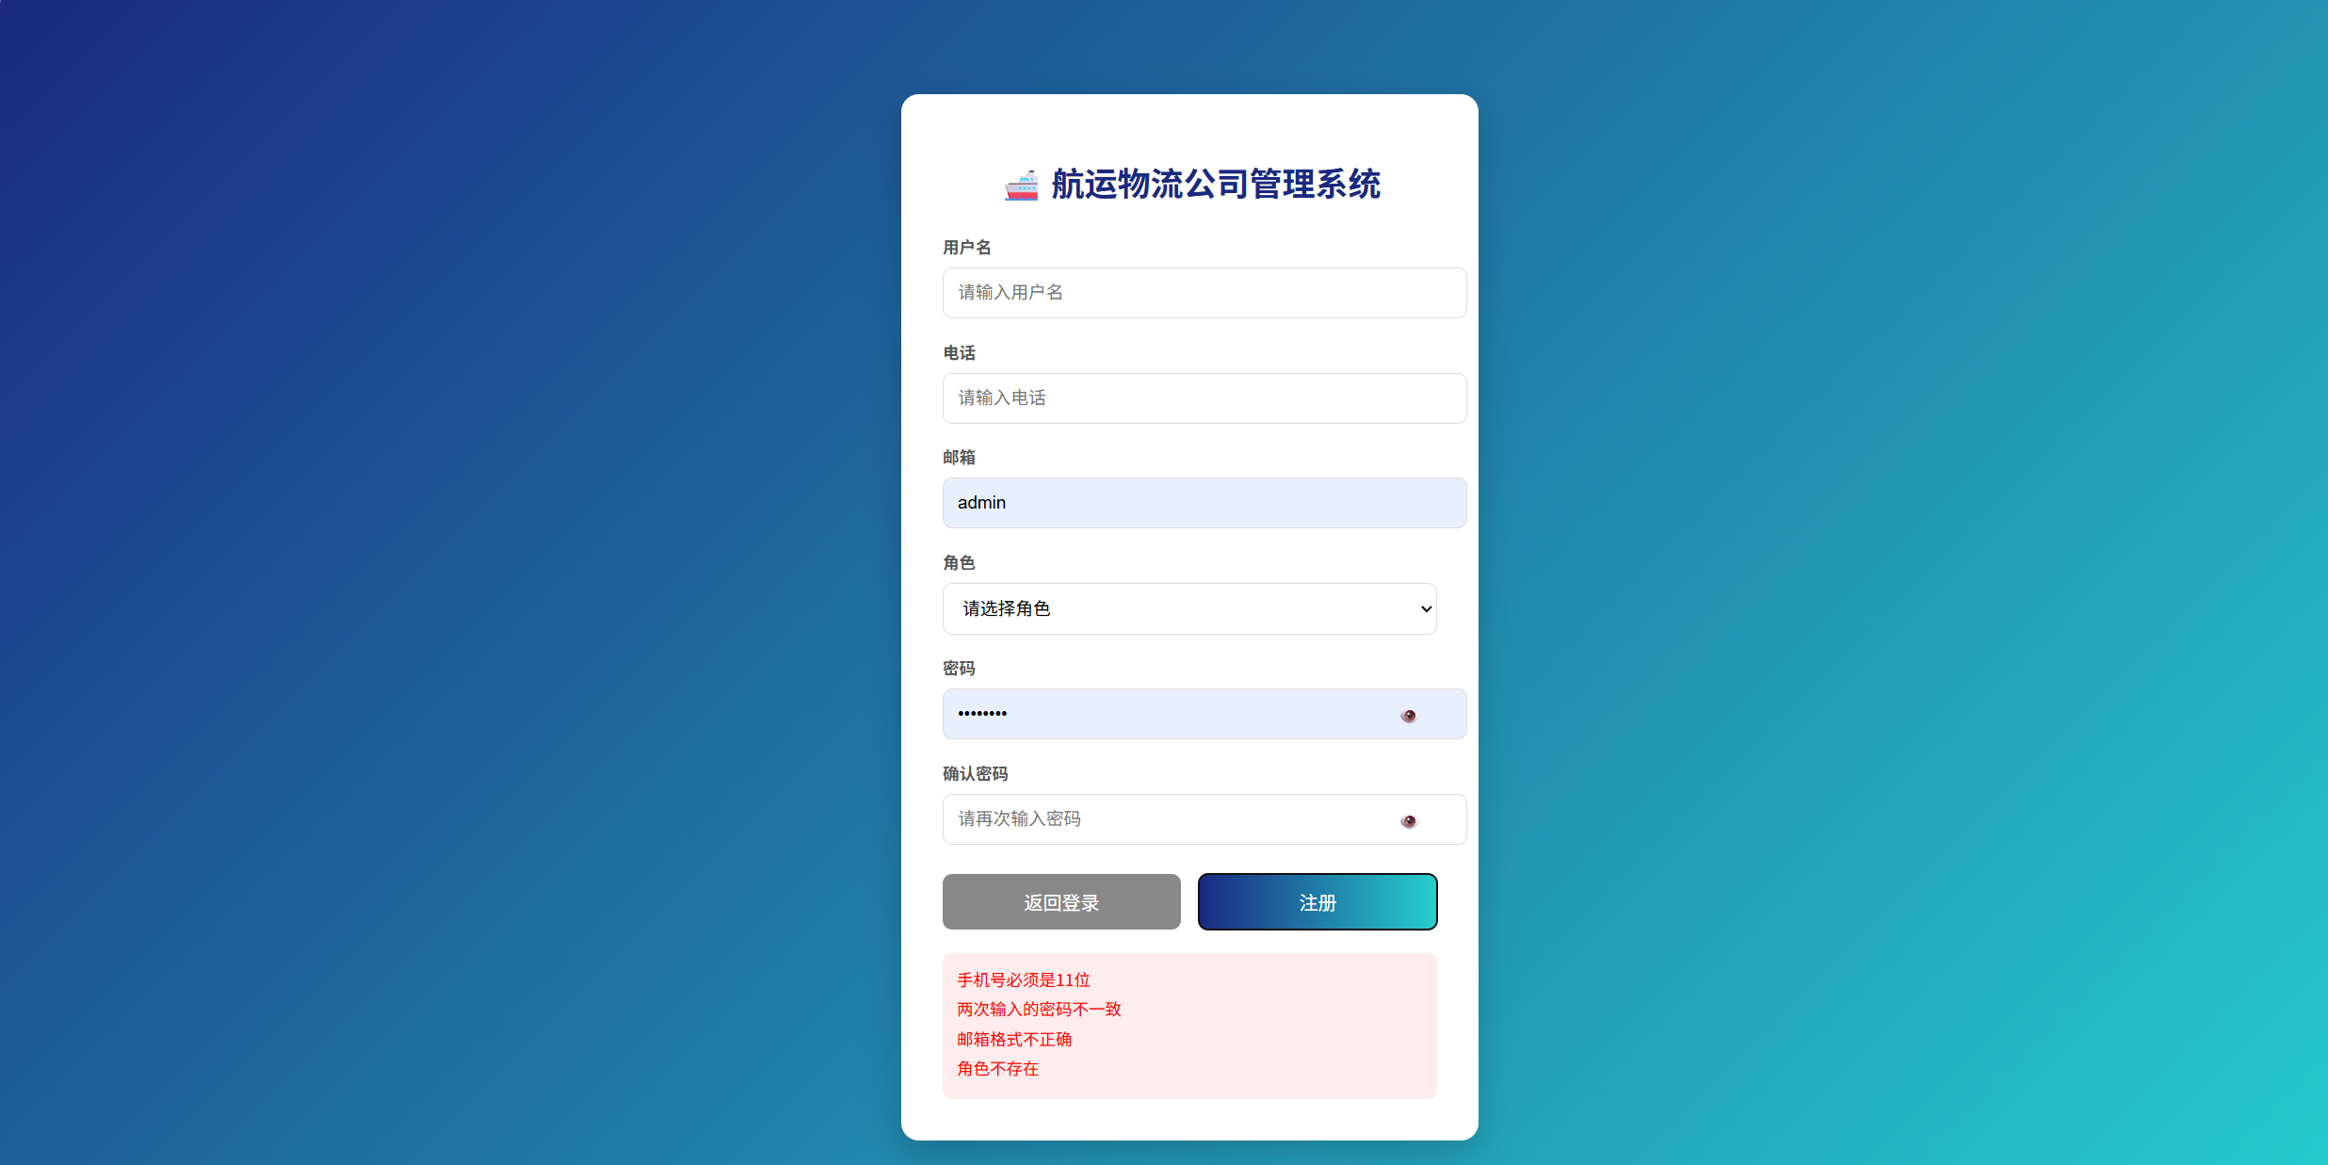
图5.6注册失败界面

5.2.2 管理员功能

1. 管理员主界面
所有时间相关的报表都可通过时间选择确定报表内容的起始时间，图5.7和5.8为时间修改前后展示
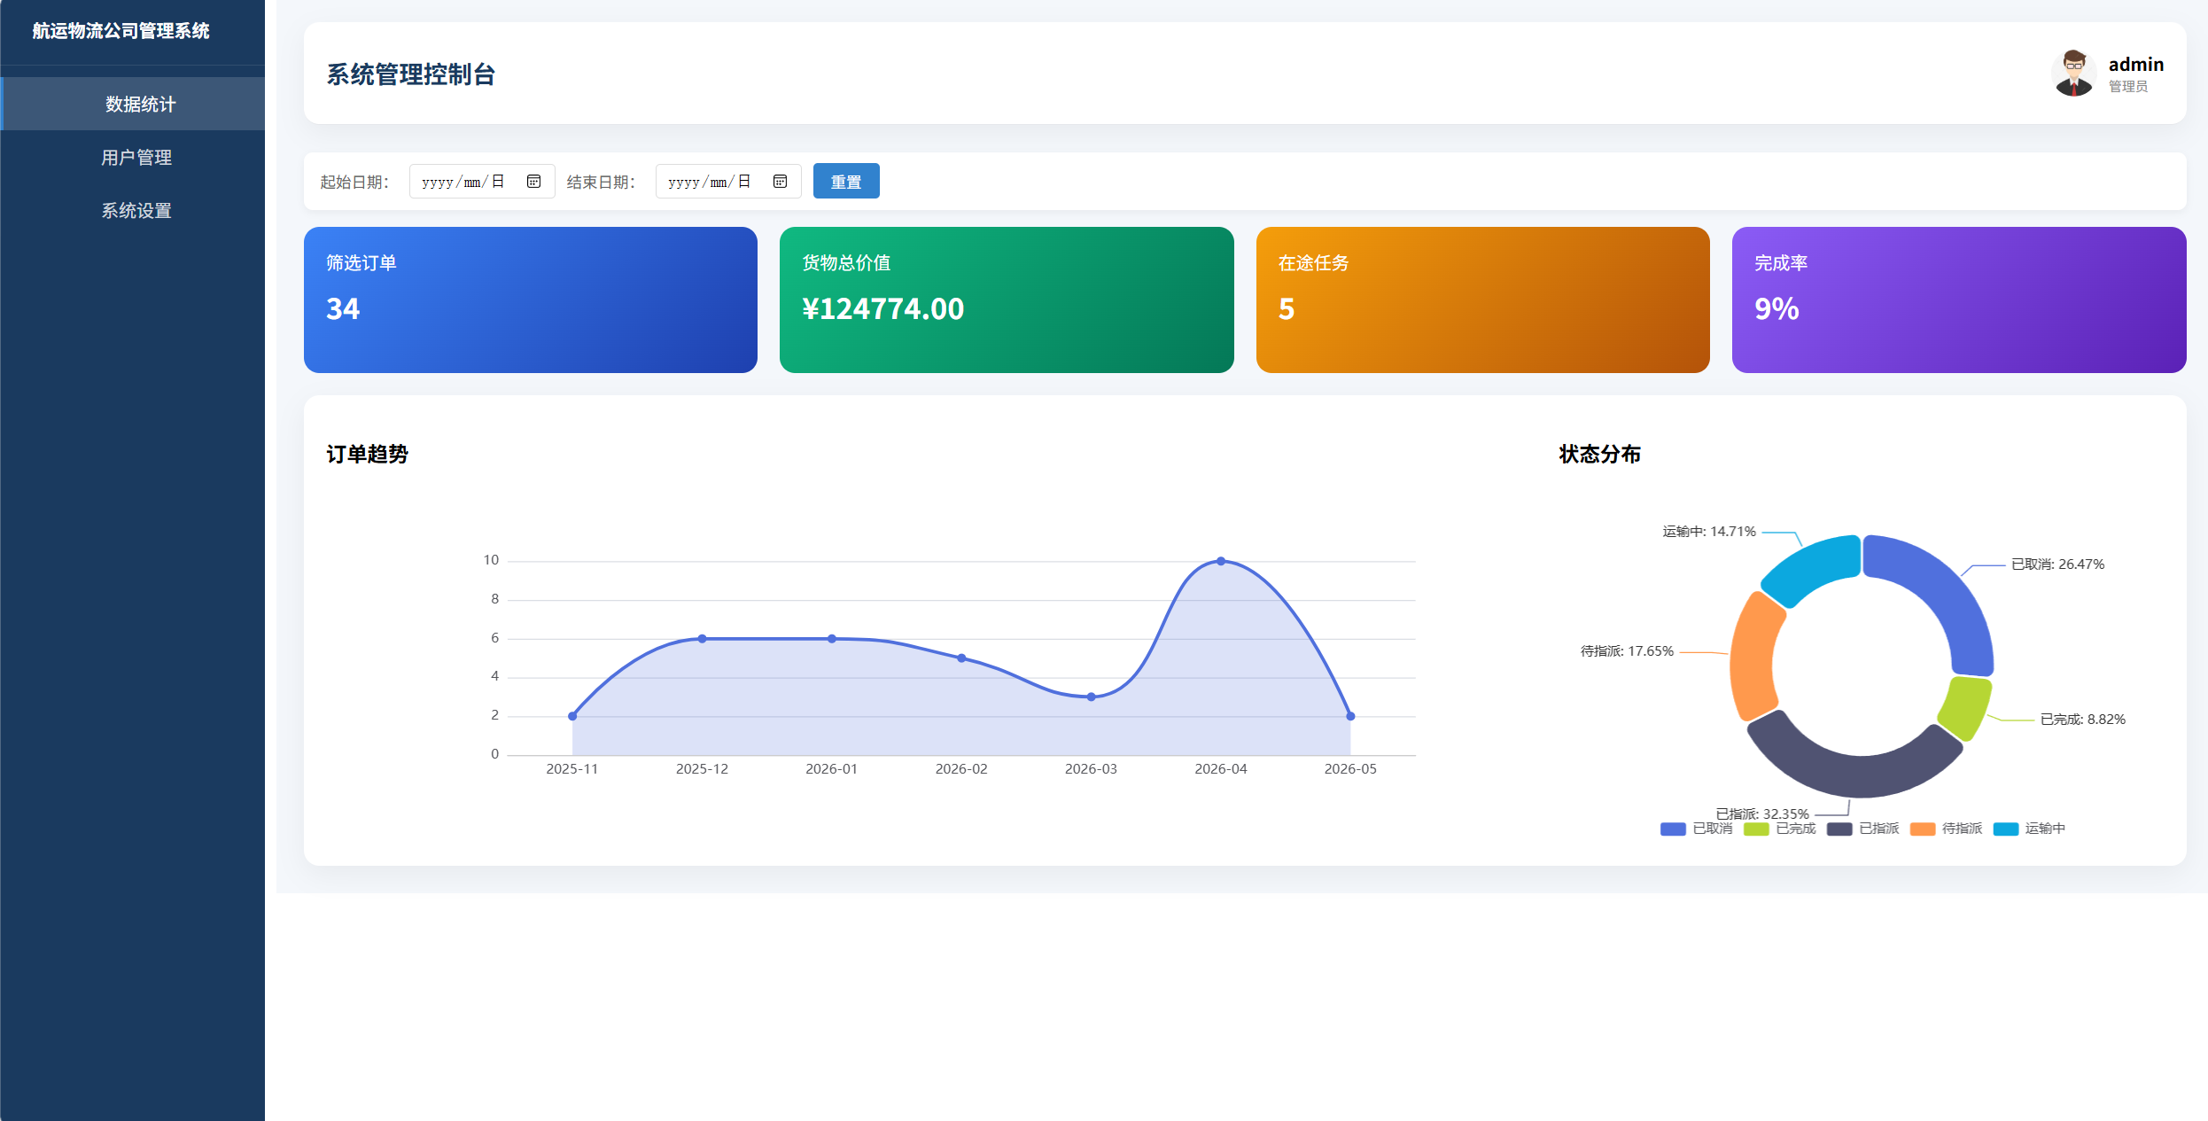图5.7 管理员主界面报表展示
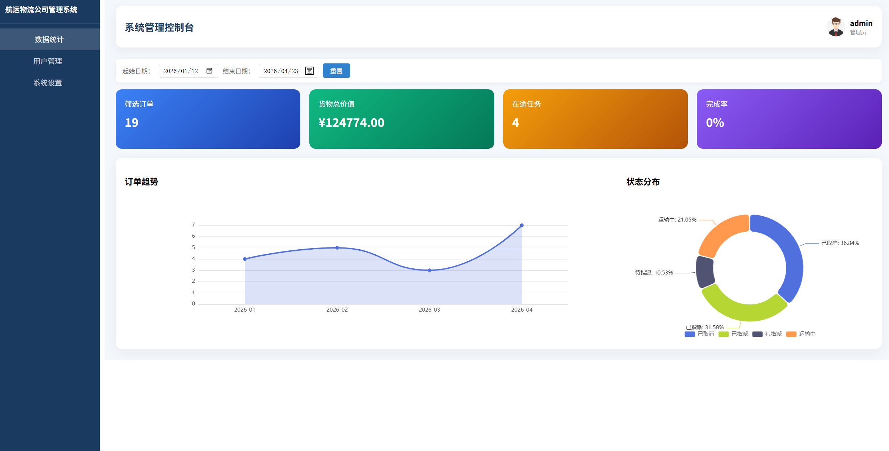图5.8 修改日期范围更新报表

2. 用户管理
验证管理员对系统用户账号的管理功能，包括禁用和启用操作。图5.10 为被禁用账号无法登录

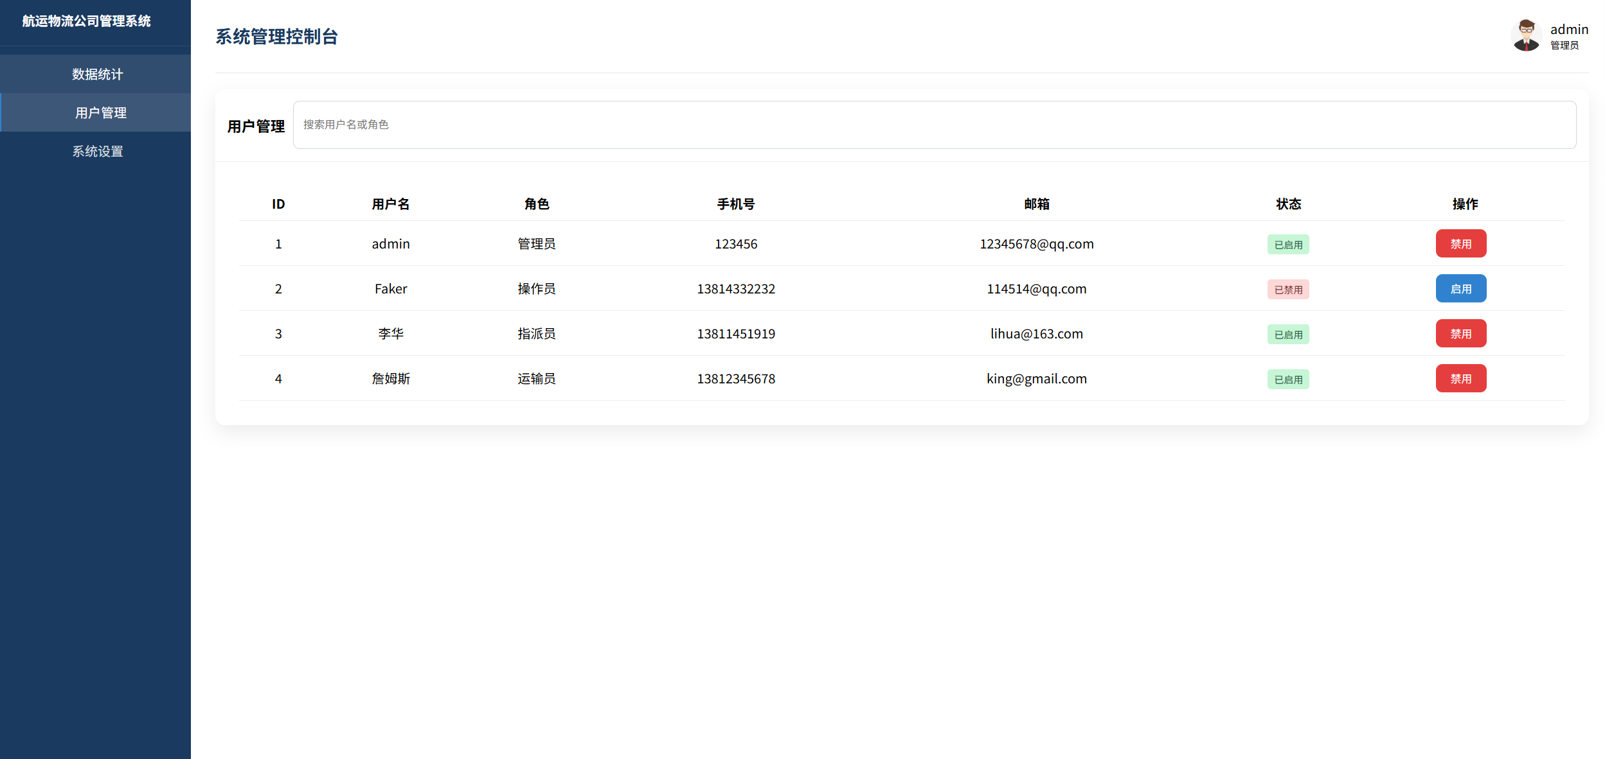
图5.9 用户管理-禁用账号
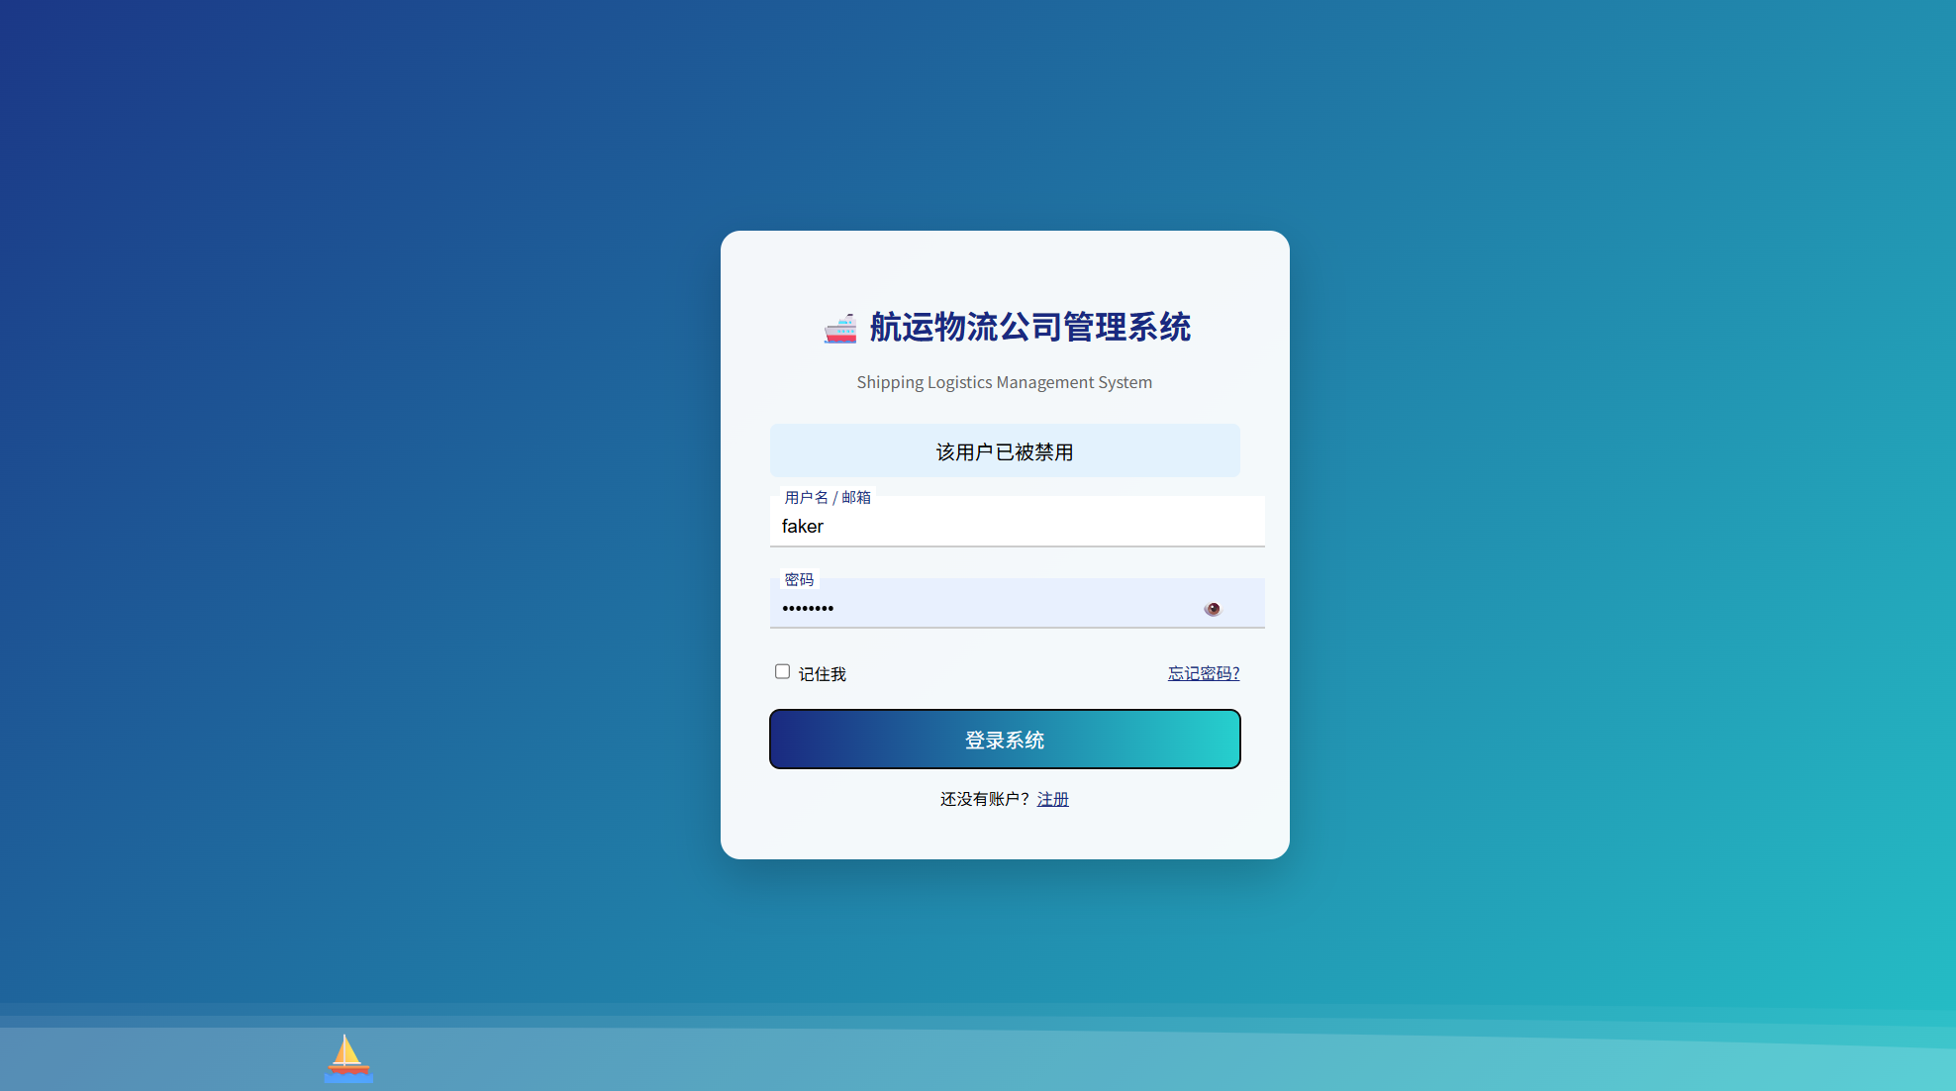
图5.10 被禁用账号无法登录

3. 个人信息维护
所有账户都可进行个人信息的维护， 图5.11为修改成功
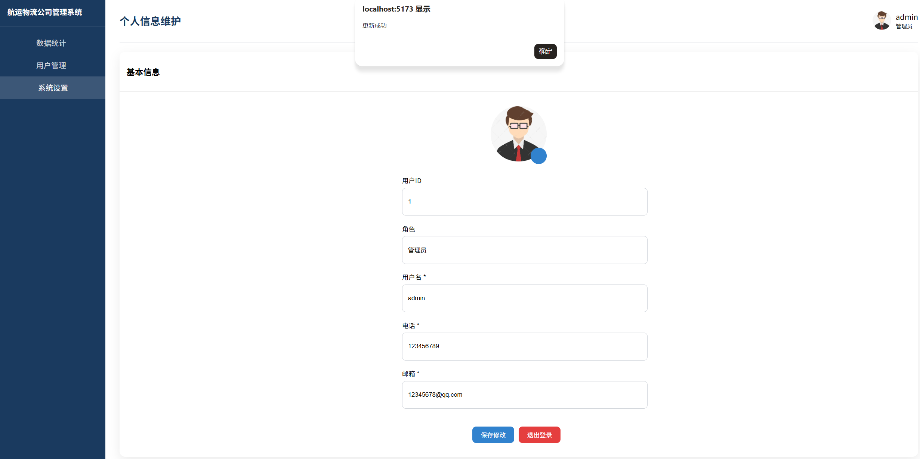图5. 11保存修改成功提示

5.2.3 操作员功能

1.客户管理
进入页面后可通过搜索框模糊搜索客户，并可以创建、编辑、管理客户。图5.15可见用户已被修改

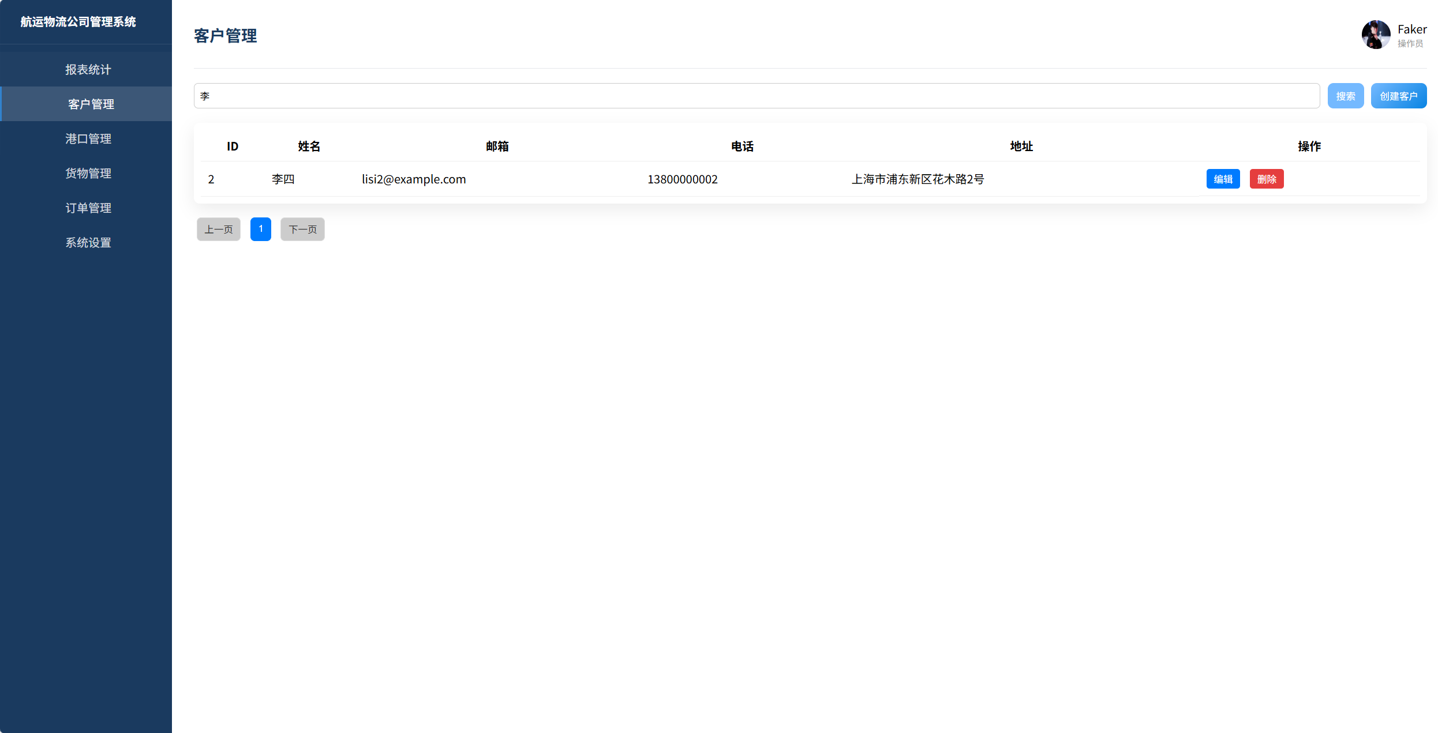
图5.12客户查询界面
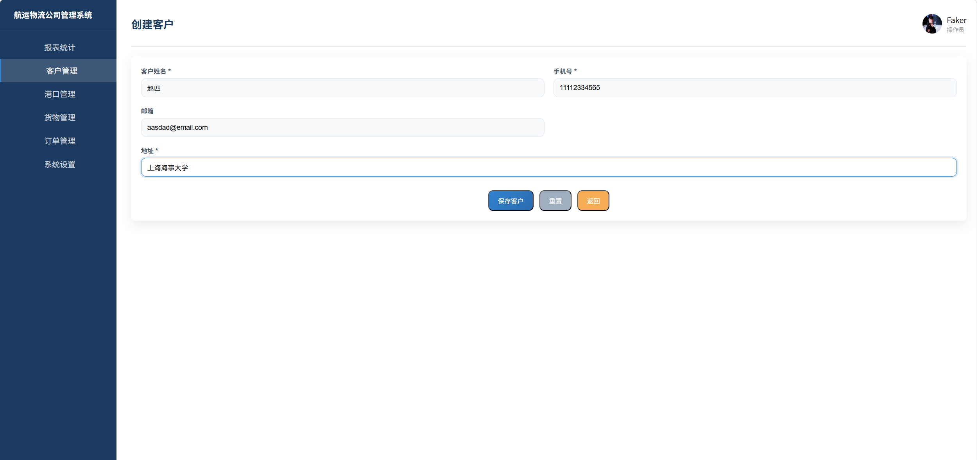
图5.13客户创建界面
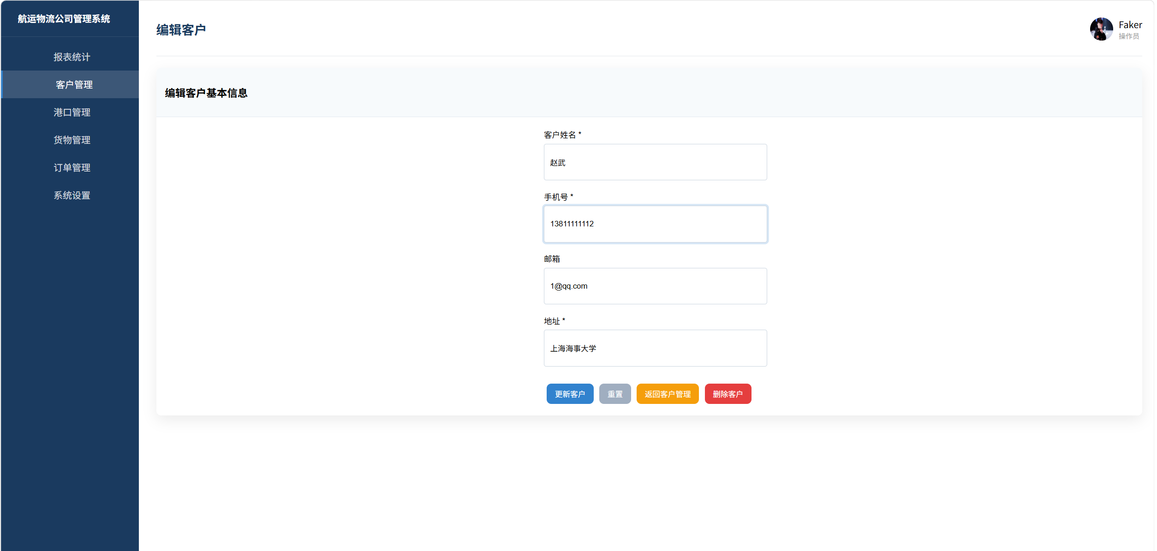
图5.14客户编辑界面
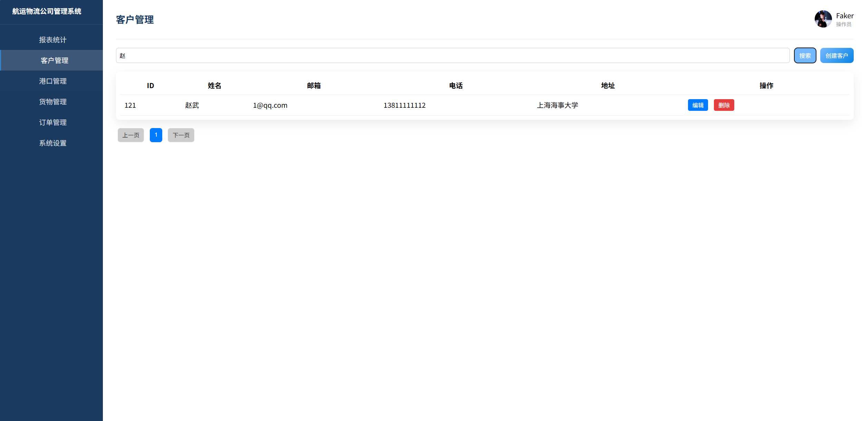
图5.15客户更新后界面

港口、货物、订单增删改查同上。

5.2.4 指派员功能

1.任务管理功能
在任务管理界面，指派员可以创建具体的任务，并对其进行管理，任务分为很多状态，运输员在完成任务后状态将更新。具体更新将在后文运输员功能进行展示。

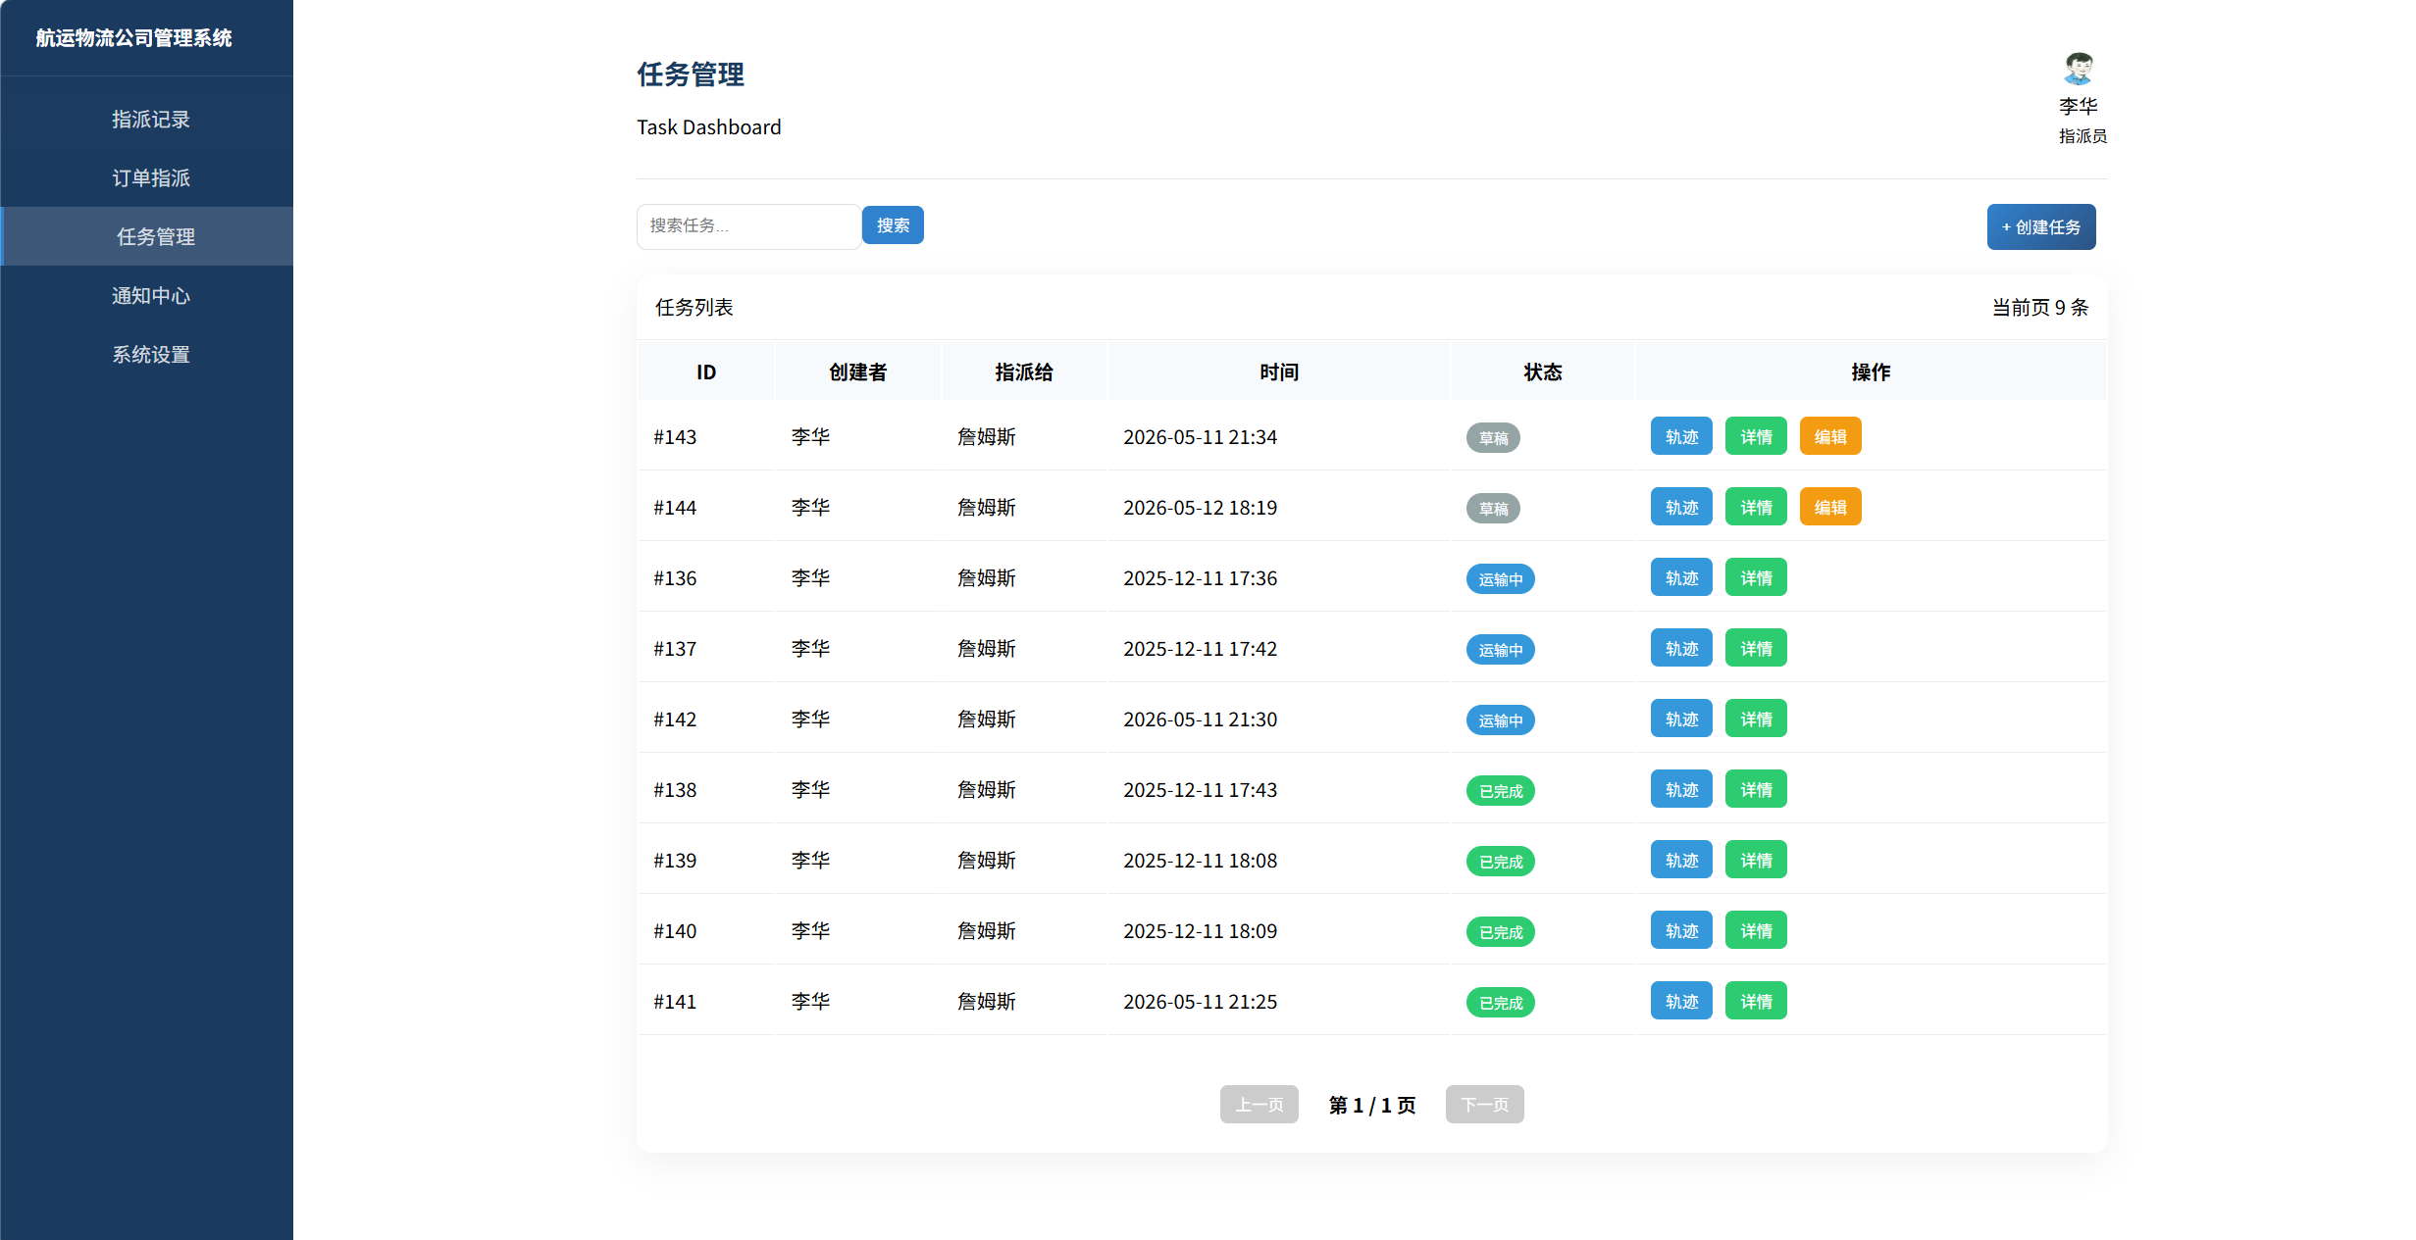
图5.16任务管理界面

指派员可以点击轨迹，从而查看运输员上报的该任务轨迹。如图5.17所示

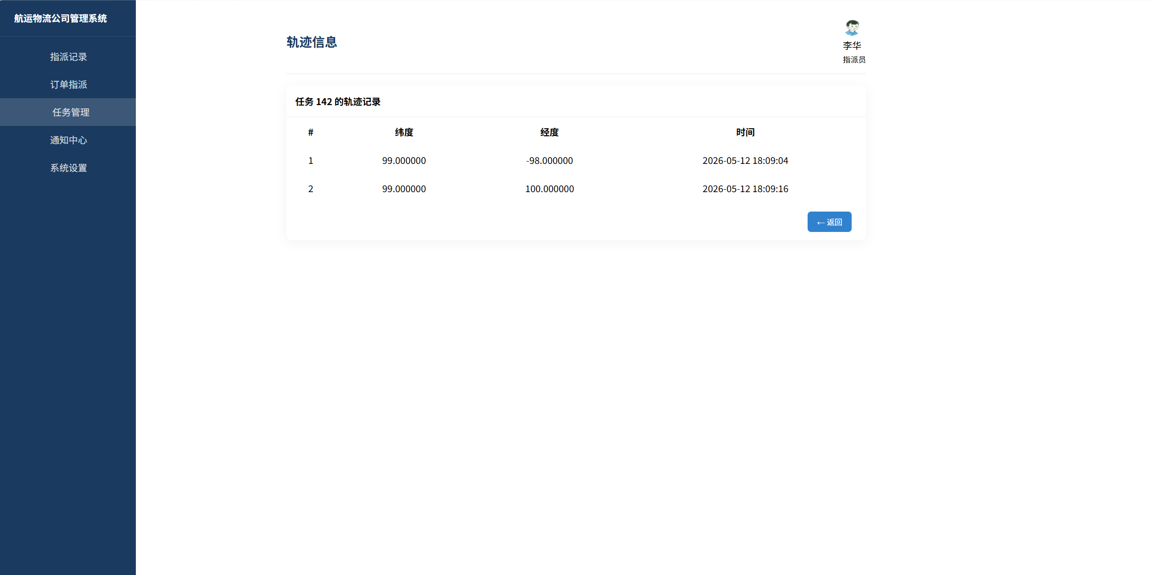
图5.17轨迹信息界面

2.订单指派功能
该界面对应了具体的客户的订单，指派员可以把客户的订单指派给草稿状态的任务。执行中的任务不可以被指派。可见图5.18中只出现草稿状态任务。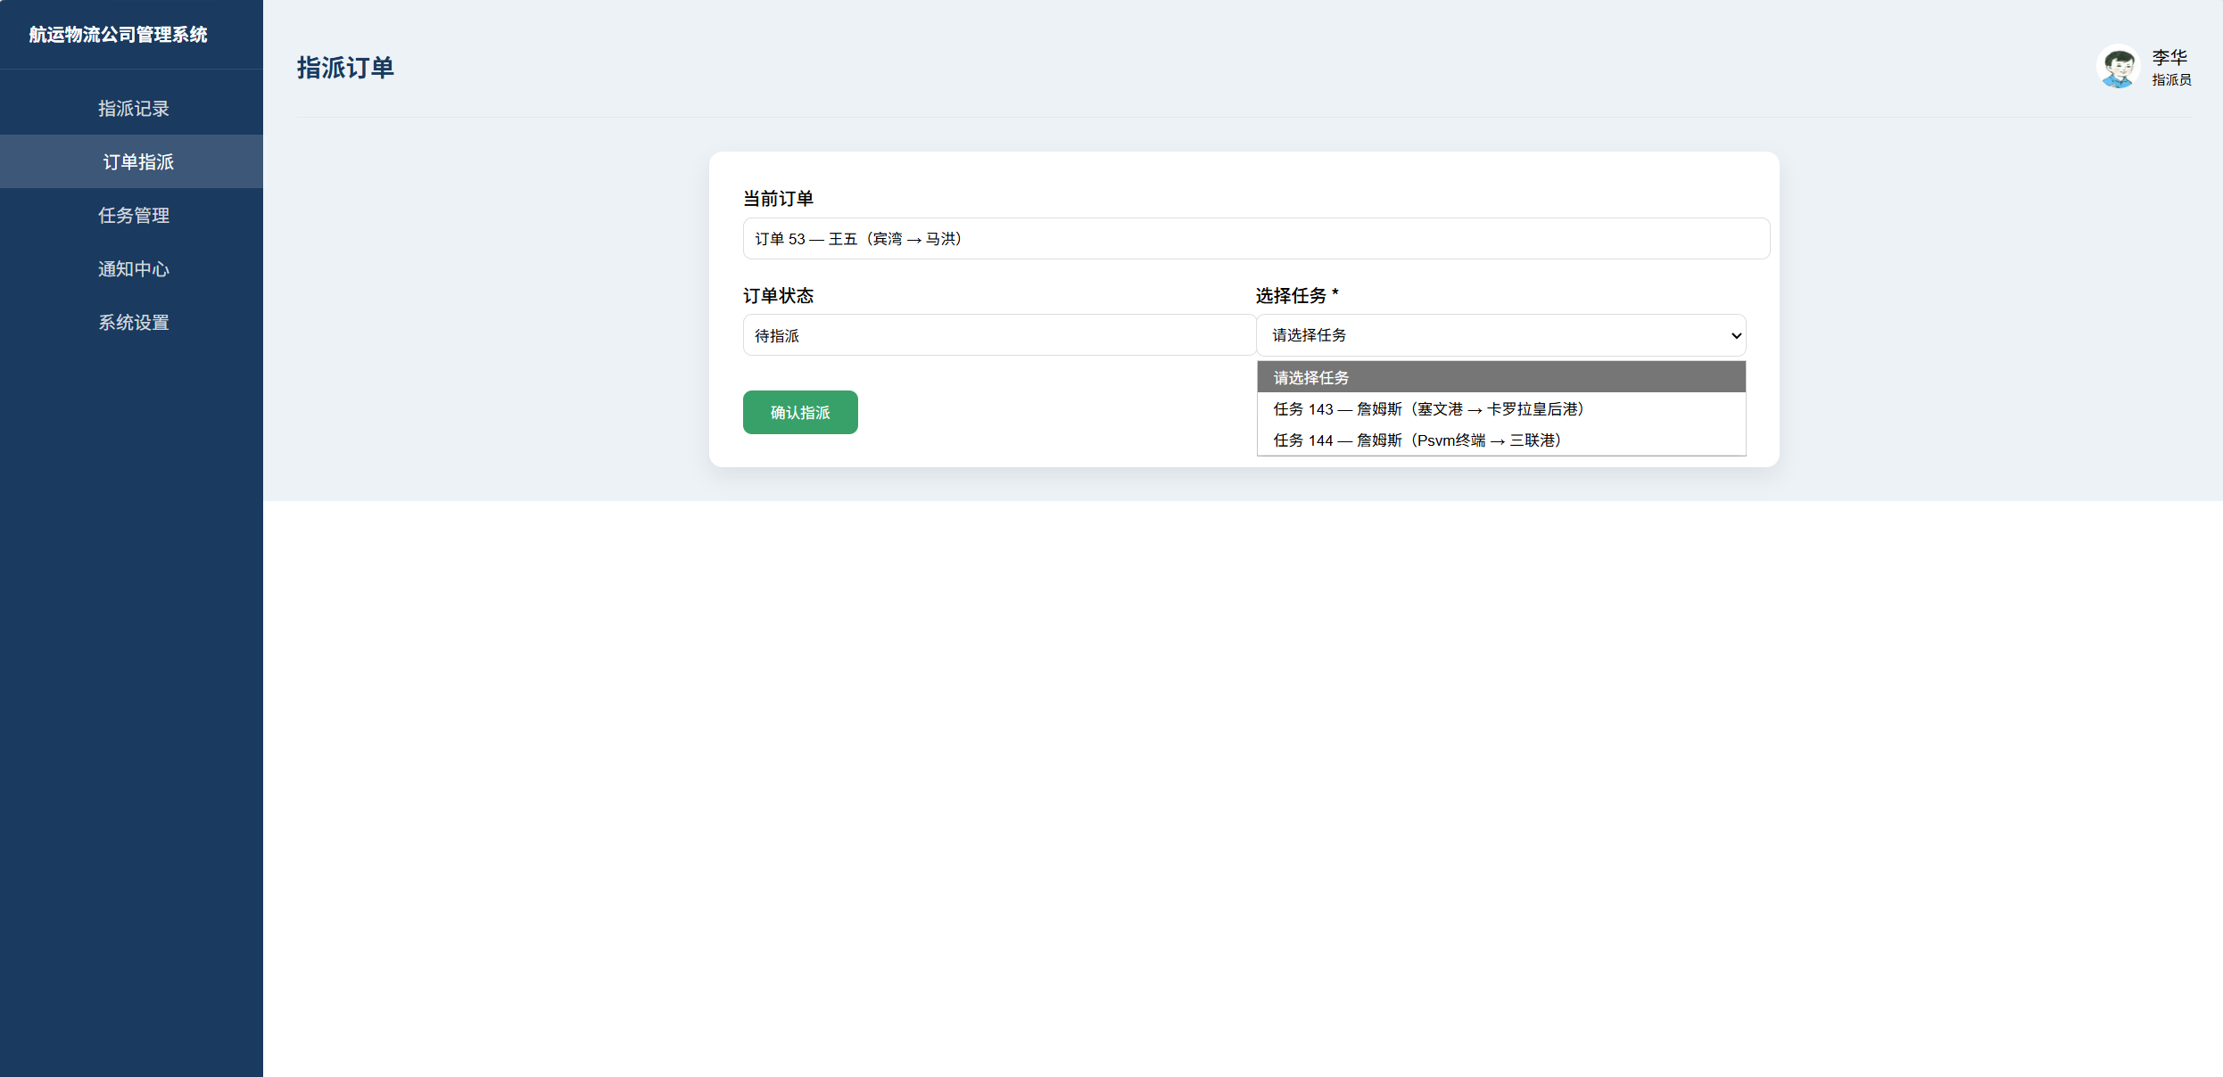
图5.18订单指派界面

3.通知中心
通知中心展示下层运输员报告的故障，指派员可以点击故障详情，处理运输员上报的故障。图5.20为点击处理后状态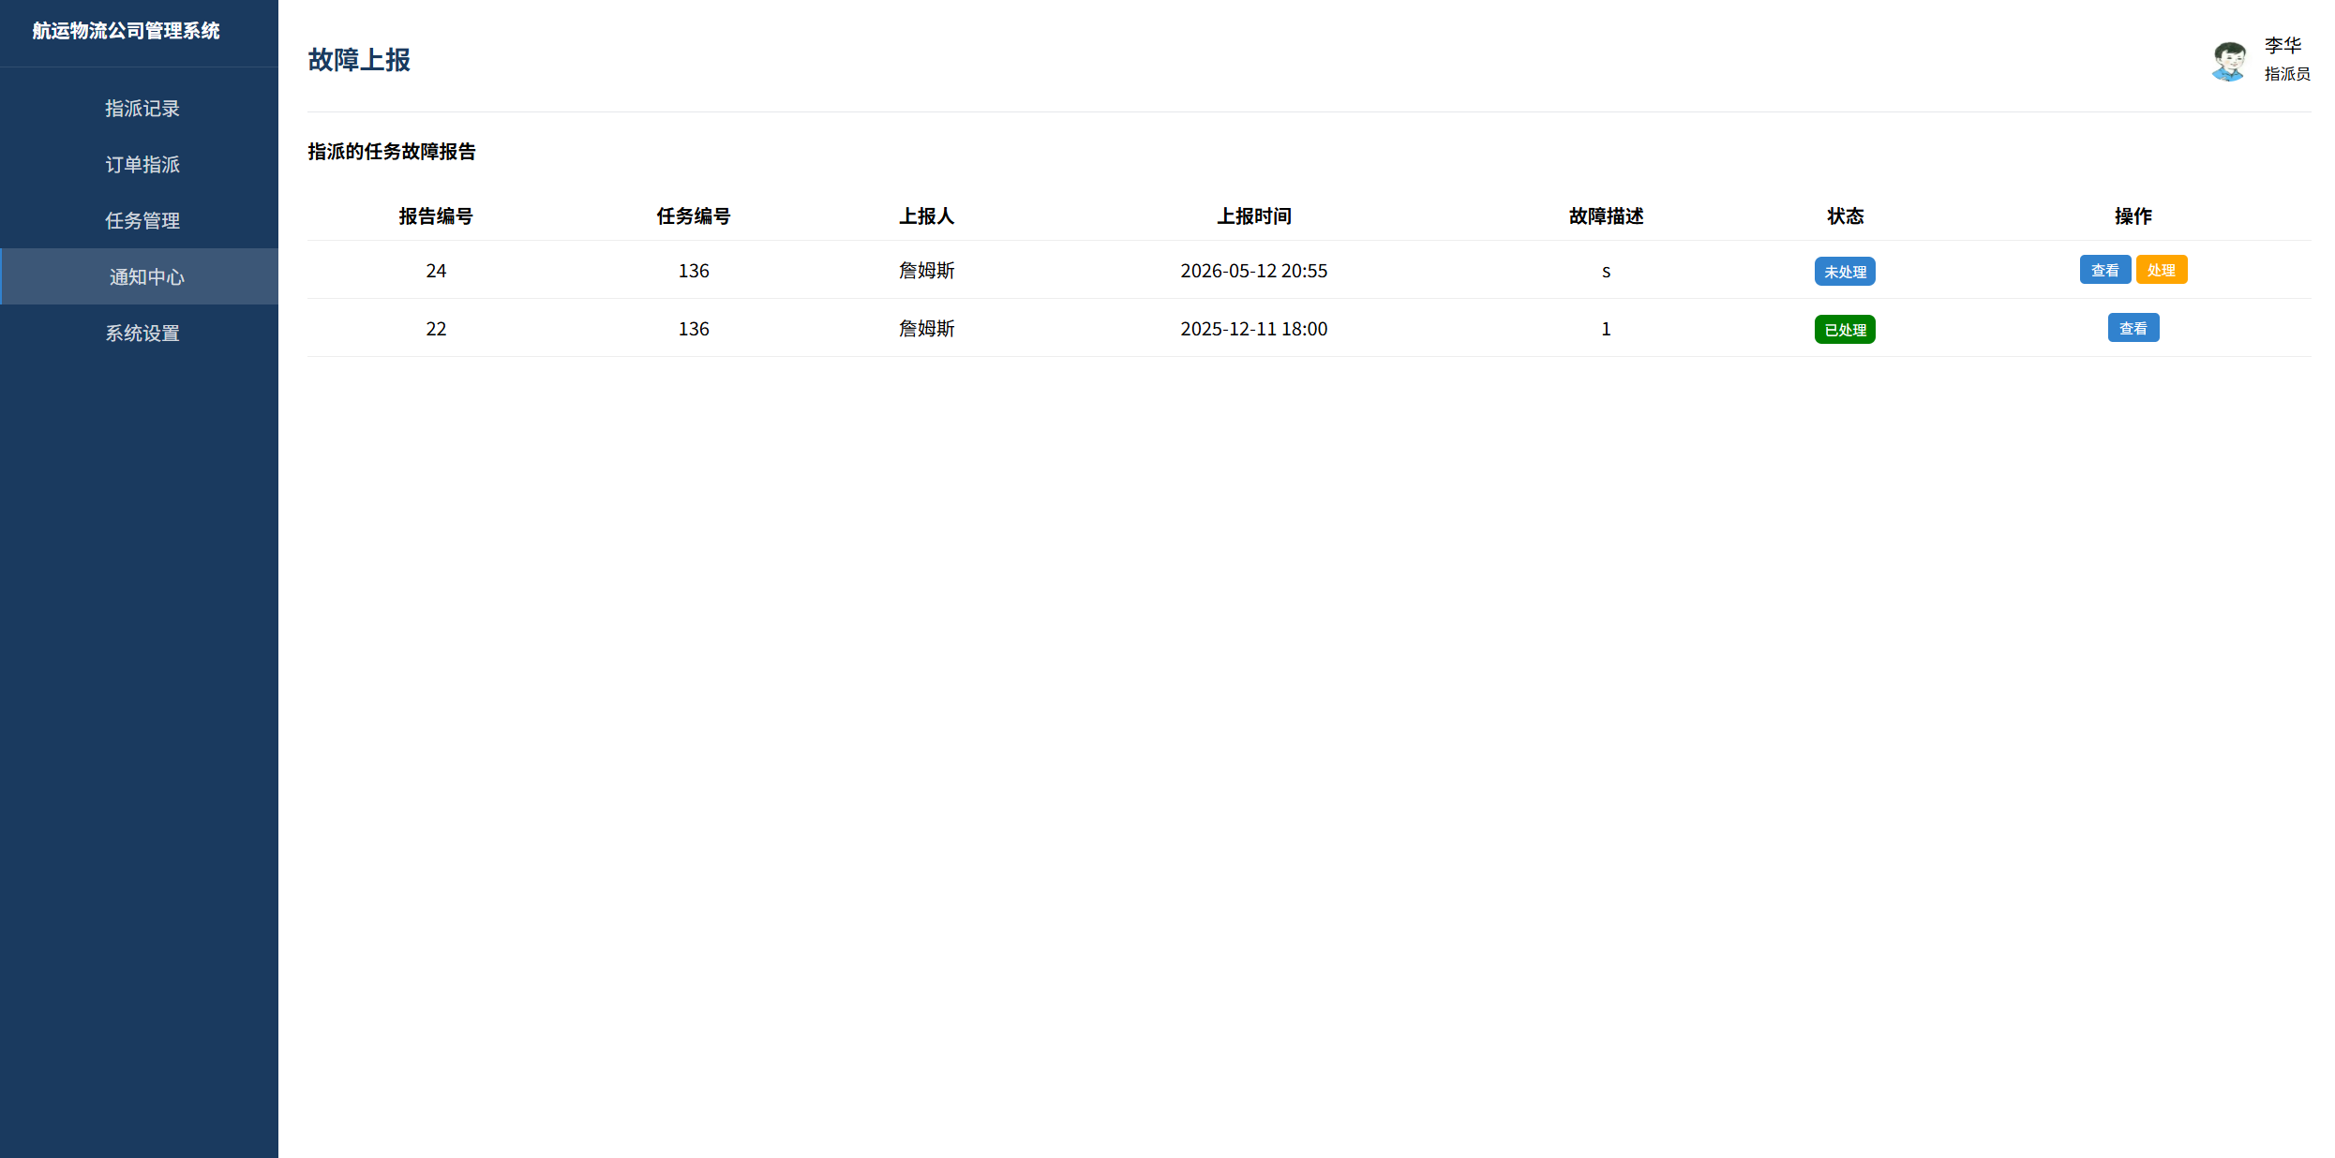
图5.19消息中心界面
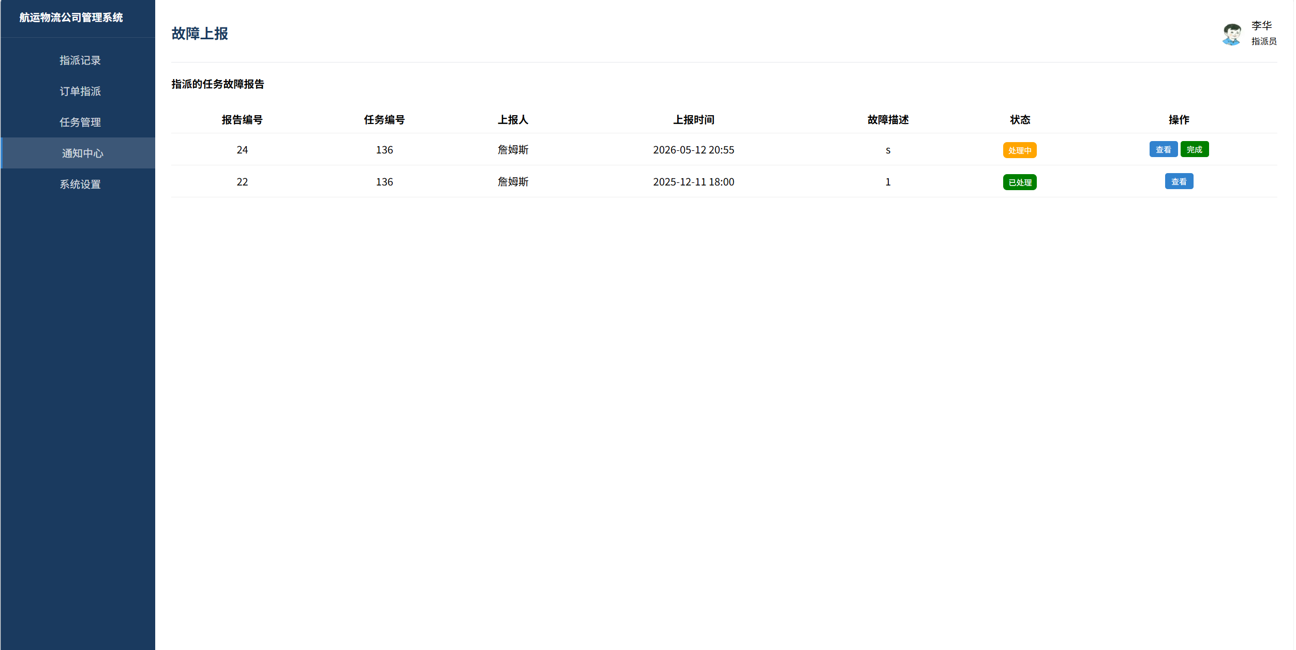
图5.20处理后界面

5.2.5 运输员功能

1.位置上报功能
运输员可上报位置，图5.21为上报成功，5.22为指派员端记录更改

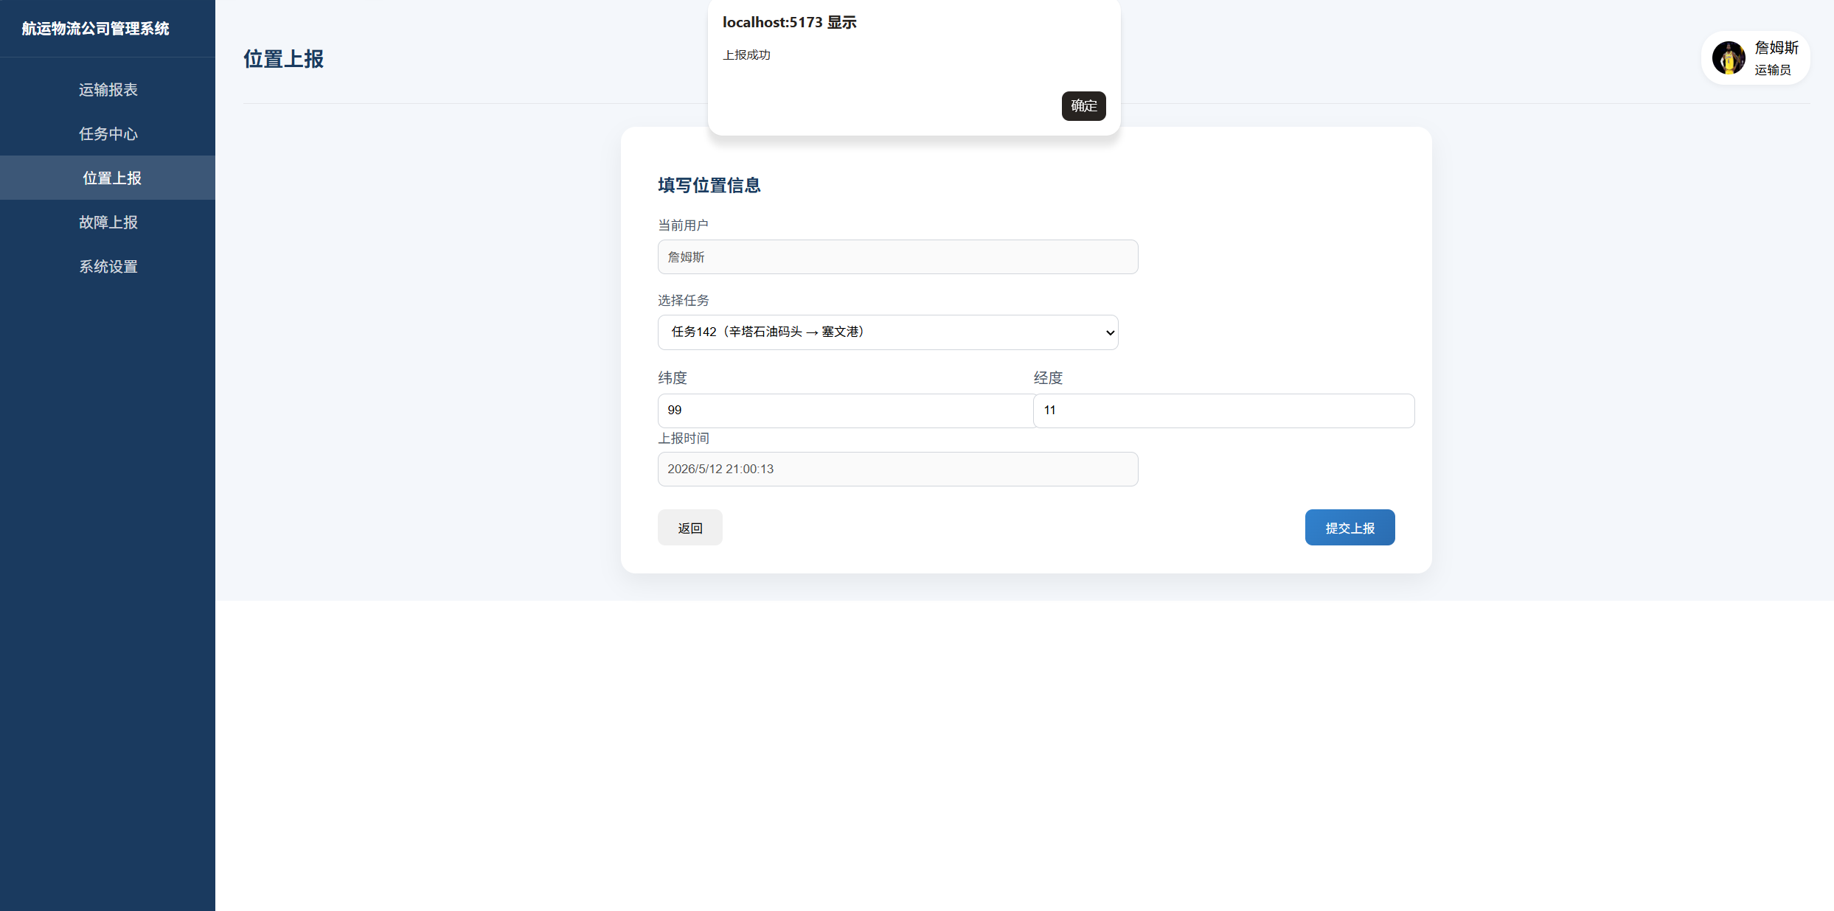

图5.21位置上报成功
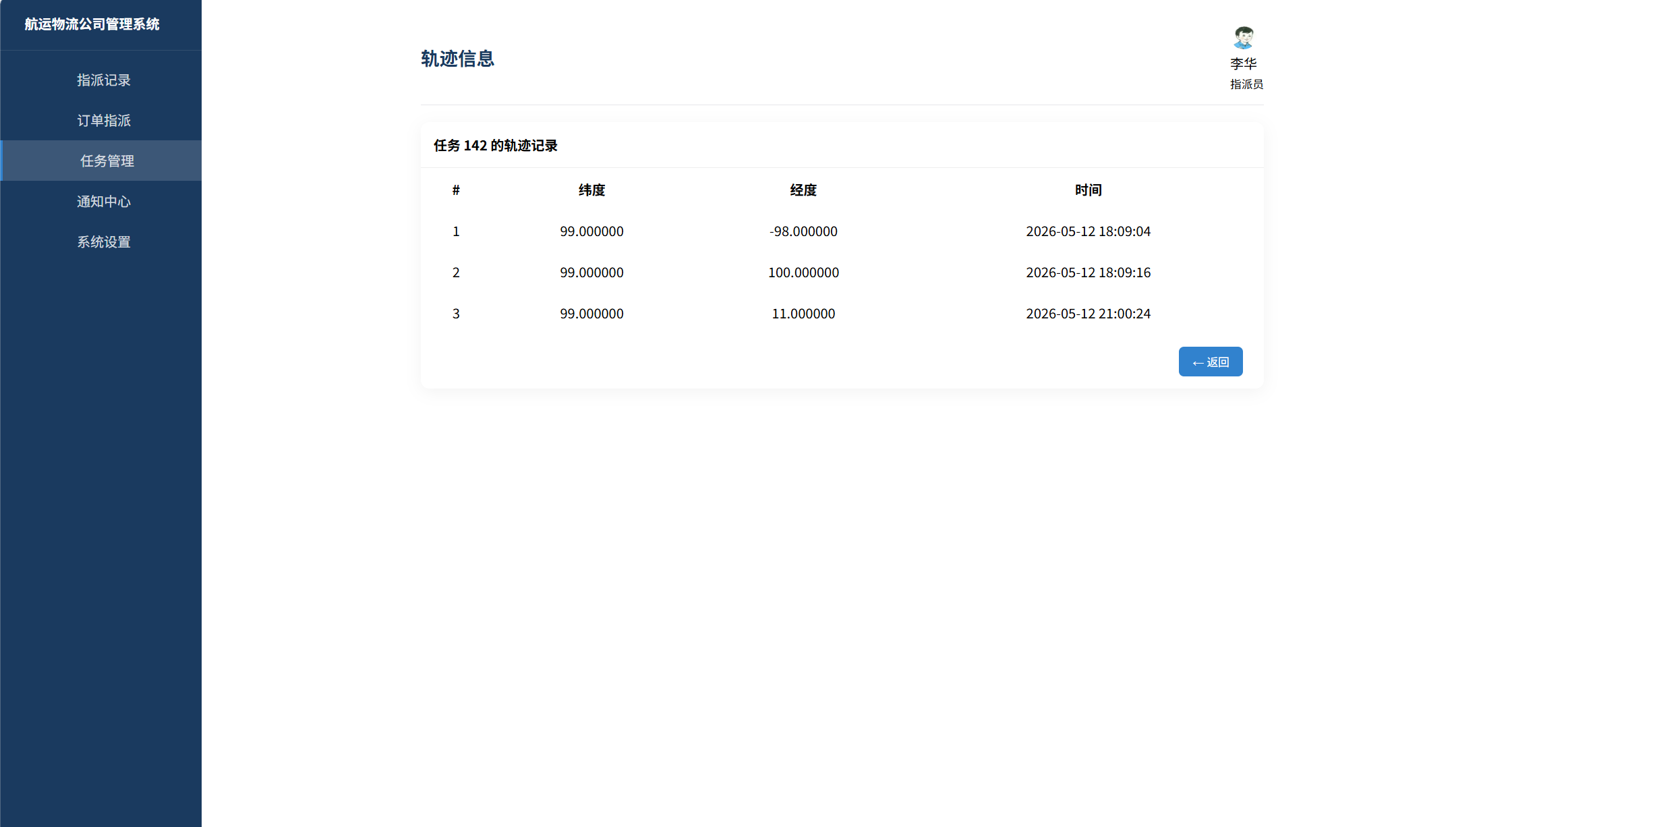
图5.22指派员端新增轨迹

2.故障上报功能
运输员可上报故障，让指派员来处理。图5.23为上报成功，5.24为指派员端增加故障

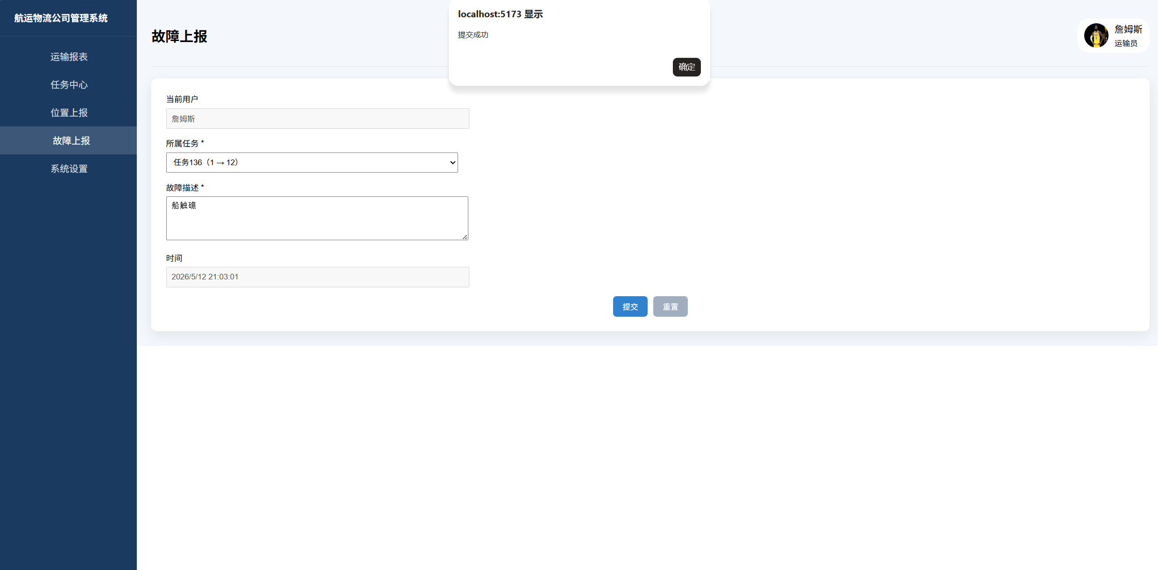
图5.23故障上报成功

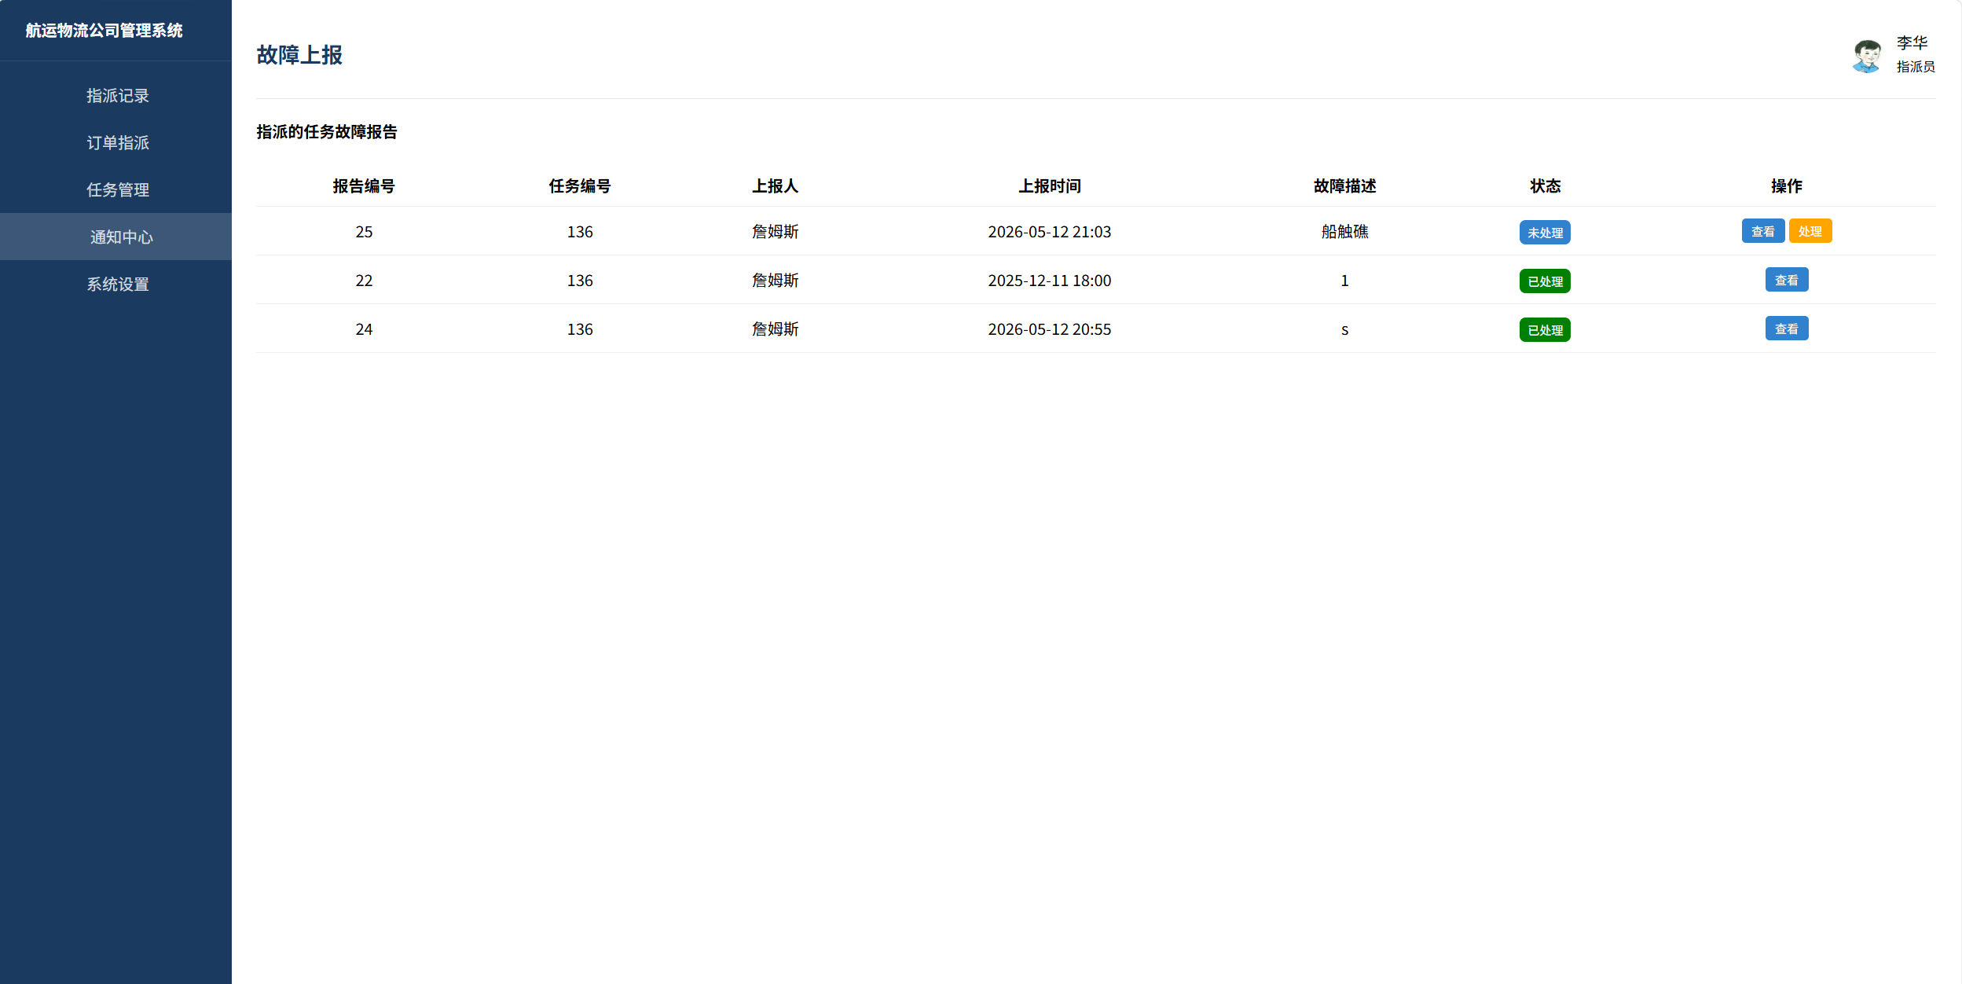
图5.24指派员端新增故障

